|  |  |  |
| --- | --- | --- |
| **读者查询:** | **媒体联系:** |  |
| **德国康佳特科技** | **德国康佳特科技** |
| Nick Lin 林忠义 | Crysta Lee 李佳纯 |
| 电话: +86-21-60255862 | 电话: +86-21-60255862x8931 |
| [sales-asia@congatec.com](mailto:sales-asia@congatec.com)  www.congatec.cn | crysta.lee@congatec.com  www.congatec.cn |



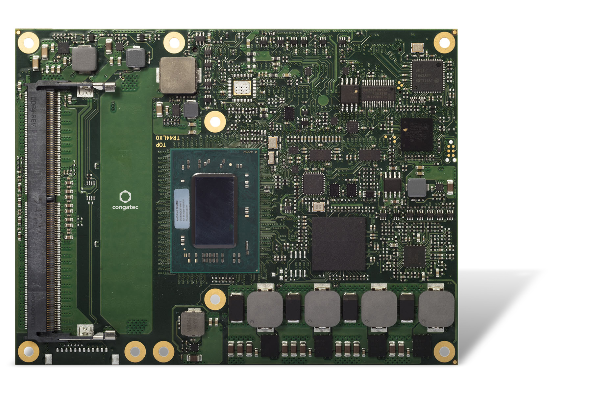

*Text and photograph available at:* <https://www.congatec.com/cn/congatec/press-releases/>

新闻稿

康佳特COM Express 模块: 基于AMD锐龙嵌入式R1000处理器

**更高的性能 更低的成本**

**Shanghai, China, 16 July 2020 * * \*** 嵌入式计算技术的领先供应商—德国康佳特，扩展其conga-TR4系列COM Express模块至最新AMD锐龙嵌入式R1000处理器系列。基于广受好评的Zen微架构，这款新一代节能处理器提供同类产品中最佳的低功耗计算性能，并针对价格敏感的市场进行了优化。与AMD瑞龙V1000处理器相比，它的功能集更加精简，且提供一系列极具吸引力的功能,包括2个支持超线程的核心，3个Radeon Vega 计算单元，可支持多达3个4K显示输出。TDP范围从12瓦到24瓦，CPU速度高达3.5GHz，单个线程的处理能力强大。该模块具有更令人印象深刻的图形性能，为希望透过超逼真图形来强调其产品品质应用的OEM厂商的最佳选择。

康佳特COM Express产品经理 Andreas Bergbauer说道:“ 与竞争对手相比,高性能R1606G SoC的CPU性能提高了16%(1)，GPU性能提高了33%(2)，具有决定性的竞争优势。而性能仅略低的AMD锐龙嵌入式R1505G则更为出色: 在*CineBench R15 Rendering benchmark* 测试中，它的性能提高了51%(1)，而GPU在3DMark®11测试中的性能比竞争对手提高了91%(2) 。”

搭载AMD锐龙嵌入式R1000系列的COM Express 计算机模块目标市场包括用于游戏和数字标牌、医疗成像和工业自动化且图形丰富的多显示器系统。另一种应用是headless系统，其中GPU用于大量并行数据处理。例如，在通信基础设施中，采用模块在安全应用或uCPE、SD-WAN、路由器、交换机和UTM(统一威胁管理)。透过基于标准计算机模块的模块化系统设计，用户可得益于更低的开发成本和更快的上市时间，归功于应用就绪的计算核心，灵活的性能扩展性，甚至跨处理器的插座和世代，以及长期可用性。

**详细功能特色**

新的conga-TR4高性能模块采用COM Express Type 6引脚，基于最新的AMD 锐龙嵌入式 R1505G和R1606G多核SoC。它们支持高达32GB的节能型快速双通道DDR4内存，速度高达2400MT/s，并可选择ECC，以实现最大的数据安全性。令人印象深刻的AMD Radeon™ Vega显卡，配备3个计算单元，支持多达3个独立显示器，最高4k UHD分辨率和10位HDR，以及用于3D图形的DirectX 12和OpenGL 4.4。集成的视频引擎可以实现双向HEVC（H.265）视频的硬件加速流。得益于HSA和OpenCL 2.0的支持，深度学习工作负载可以分配给GPU。在安全关键型应用中，集成的AMD安全处理器有助于硬件加速的RSA、SHA和AES加密和解密。

该款conga-TR4支持在载板上实现完整的USB-C，包括10 Gbit/s的USB 3.1 Gen 2、电源传输(USB-PD)和DisplayPort 1.4，例如用单一电缆连接外部触摸屏。其他性能导向的接口包括1x PEG 3.0 x4、3x PCIe Gen 3和4x PCIe Gen 2、3x USB 3.1 Gen 2、1x USB 3.1 Gen 1、8x USB 2.0、2x SATA Gen 3和1x Gbit以太网。I/O接口包括SD、SPI、LPC、I²C，以及来自CPU的2个传统UART和高清晰度音频，使接口的范围更加完善。支持的操作系统包括Linux、Yocto 2.0和Microsoft Windows 10，或可选的Windows 7。

新款conga-TR4 COM Express Type6计算机模块支持以下配置:

|  |  |  |  |  |  |  |  |  |  |  |
| --- | --- | --- | --- | --- | --- | --- | --- | --- | --- | --- |
| **Processor** |  | **Cores/ Threads** |  | **Clock [GHz] (Base/Boost)** |  | **L2/L3  Cache (MB)** |  | **GPU Compute Units** |  | **TDP [W]** |
| **New:** AMD Ryzen Embedded R1606G |  | 2 / 4 |  | 2.6 / 3.5 |  | 1 / 4 |  | 3 |  | 12 - 25 |
| **New:** AMD Ryzen Embedded R1505G |  | 2 / 4 |  | 2.4 / 3.3 |  | 1 / 4 |  | 3 |  | 12 - 25 |
| AMD Ryzen Embedded V1807B |  | 4 / 8 |  | 3.35 / 3.75 |  | 2 / 4 |  | 11 |  | 35 - 54 |
| AMD Ryzen Embedded V1756B |  | 4 / 8 |  | 3.25 / 3.60 |  | 2 / 4 |  | 8 |  | 35 - 54 |
| AMD Ryzen Embedded V1605B |  | 4 / 8 |  | 2.0 / 3.6 |  | 2 / 4 |  | 8 |  | 12 - 25 |
| AMD Ryzen Embedded V1202B |  | 2 / 4 |  | 2.5 / 3.4 |  | 1 / 2 |  | 3 |  | 12 - 25 |
| AMD Ryzen Embedded V1404I |  | 4 / 4 |  | 2.0 / 3.6  (<0°C: 1.6/2.8) |  | 2 / 4 |  | 8 |  | 12 - 25 |

更多conga-TR4 COM Express Type6 计算机模块详情: <https://www.congatec.com/en/products/com-express-type-6/conga-tr4/>

**关于康佳特**德国康佳特科技,英特尔智能系统联盟 Associate 成员，总公司位于德国Deggendorf，是一家快速发展的技术公司,专注于嵌入式计算机产品。高性能计算机模块可广泛使用于工业自动化，医疗技术，运输，电信和许多其他垂直领域的应用和设备。康佳特是计算机模块的领导厂商,服务的客户从新创公司到全球国际大公司。自2004成立以来, 康佳特已成为全球认可和值得信赖的嵌入式计算机模块解决方案的专家和合作伙伴。目前康佳特在美国，台湾，日本，澳大利亚，捷克和中国设有分公司。更多信息请上我们官方网站www.congatec.cn关注康佳特官方微信: congatec, 关注康佳特官方微博[＠康佳特科技](https://www.weibo.com/congatec)

* * *

*AMD, the AMD logo, Radeon, Ryzen, and combinations thereof, are trademarks of Advanced Micro Devices.*

1. *Testing done at AMD Embedded Software Engineering Lab on 3/20/2019 measuring performance of AMD Ryzen Embedded R1606G and R1505G versus an Intel Core i3-8145U (Whiskey Lake), Embedded R-Series RX-421BD (“Merlin Falcon”) 4 cores, Intel Core i3-7100U (Kaby Lake), Intel Pentium Gold 5405U (Whiskey Lake), Intel Pentium 4415U (Kaby Lake), and AMD Embedded R-Series RX-216GD (Merlin Falcon) 2 cores using the CineBench R15* *Rendering benchmark. EMB-160*
2. *Testing done at AMD Embedded Software Engineering Lab on 3/20/2019 measuring performance of an AMD Ryzen Embedded R1606G and R1505G compared to Intel Core i3-8145U (Whiskey Lake), Intel Core i3-7100U (Kaby Lake), AMD Embedded R-Series RX216GD ("Merlin Falcon”), Intel Pentium Gold 5405U (Whiskey Lake)and Intel Pentium 4415U (Kaby Lake) using the 3DMark 11 Performance benchmark. EMB-161*